Załącznik do
Ogłoszenia

SPECYFIKACJA

Biblioteka podwójna Księstwo Warszawskie – 1 szt.

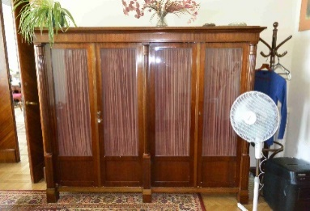
Zakres prac:
- Demontaż tkaniny i szkła w drzwiach.
- Usunięcie powłoki lakierniczej.
- Czyszczenie i konserwacja środkiem przeciw szkodnikom.
- Naprawa i uzupełnianie ubytków forniru okleiną .
- Podklejanie kisznerów.
- Uzupełnianie ubytków masywu mahoniowego.
- Szlifowanie elementów
- Wymiana forniru/obłogu na wewnętrznej stronie pleców
- Naprawa lub wymiana zamków.
- Dorobienie kluczy do drzwi.
- Renowacja lub wymiana zawias do drzwi
- Naprawa lub wykonanie nowego zwieńczenia wieńca górnego.
- Pomalowanie politurą w kolorze i połysku odtworzeniowym oryginalny wygląd
- Montaż szkła i tkanin w drzwiach

Meble szkieletowe ( fotele i krzesła)
Pozycja 1.
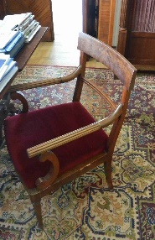Fotel – 2 szt. tkanina: Dekoma Oregano Bordo

Pozycja 2.
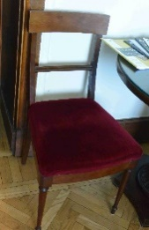 krzesło – 4 szt. tkanina: Dekoma Oregano Bordo
Pozycja 3.
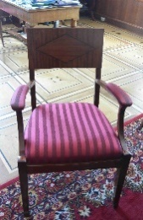 Fotel z podłokietnikiem - 1 szt. tkanina: pasy bordo z kolekcji Henryków
Pozycja 4.
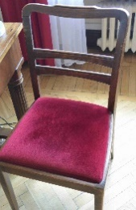 Krzesło ARD. DECO – 2 szt. tkanina: Dekoma Oregano Bordo
Zakres prac:
- Wykonanie nowych elementów w zastępstwie elementów złamanych.
- Usunięcie powłoki lakierniczej.
- Czyszczenie i konserwacja środkiem przeciw szkodnikom.
- Podklejanie kisznerów.
- Uzupełnianie ubytków masywu.
- Szlifowanie elementów.
- Pomalowanie politurą w kolorze i połysku odtworzeniowym oryginalny wygląd.
- Wymiana tapicerki na pasach i gąbce. ( tkaniny: Dekoma Oregano Bordo i tkanina pasy bordo z kolekcji Henryków).
Stół okrągły – 1 szt.
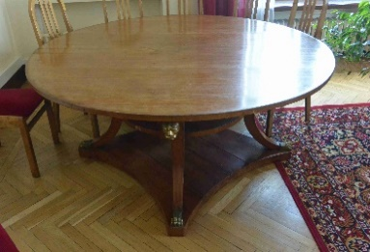
Zakres prac:
- Demontaż ozdób mosiężnych
- Usunięcie powłoki lakierniczej/politury z blatu stołu.
- Usunięcie powłoki lakierniczej/politury z podstawy i nóg stołu.
- Czyszczenie ozdób mosiężnych.
- Czyszczenie i konserwacja środkiem przeciw szkodnikom.
- Naprawa i uzupełnianie ubytków forniru okleiną .
- Podklejanie kisznerów na blacie.
- Klejenie rozerwanych lameli blatu.
- Dwukrotne fornirowanie ( blint + fornir ozdobny) blatu i podstawy stołu.
- Uzupełnianie ubytków masywu jesionowego.
- Naprawy stolarskie
- Pomalowanie politurą w kolorze i połysku odtworzeniowym oryginalny wygląd.

Stół konferencyjny prostokątny w stylu Biedermeier – 1 szt.
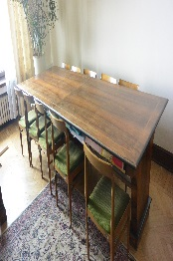
Zakres prac:
- Usunięcie powłoki lakierniczej/politury.
- Czyszczenie i konserwacja środkiem przeciw szkodnikom.
- Naprawa blatu technikami renowacji zachowawczej – szpachlowanie szczelin na fornirze wzdłuż pęknięć.
- Podklejanie kisznerów
- Uzupełnianie ubytków forniru na blacie.
- Klejenie pękniętej podstawy stołu.
- Naprawy stolarskie.
- Barwienie na czarno elementów ozdobnych charakterystycznych dla stylu Biedermeier.
- Pomalowanie politurą w kolorze i połysku odtworzeniowym oryginalny wygląd.
Stolik okrągły na nodze kolumnowej – 1 szt.
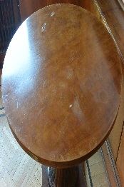
Zakres prac:
- Usunięcie powłoki lakierniczej/politury.
- Uzupełnianie ubytków forniru na blacie szelakiem/woskiem.
- Podklejanie kisznerów.
- Czyszczenie i konserwacja środkiem przeciw szkodnikom.
- Uzupełnianie ubytków masywu na podstawie stolika.
- Pomalowanie politurą w kolorze i połysku odtworzeniowym oryginalny wygląd.

